19—20第二学期体育课期末考试办法

各学院：

根据学校相关规定，结合我校体育教学实际情况，特制定本办法。具体通知如下：

1. 参加期末考试人员：

大一、大二正常上体育课的所有学生。

1. 考试方式：

本学期体育课期末考试方式为网上理论答题。

三、考试内容：

太极拳、体育理论及体育常识内容。

四、期末考试时间安排：

体育理论课考试定于2020年6月1日（周一）早8点开始到2020年6月7日（周日）晚5点结束。

五、体育理论课考试办法：

1、学生在考试时间内自己上网答题。

2、学生登录辽宁工业大学主页→师生服务→VPN→校园统一身份认证平台→体育部：体育考试系统（步骤如下图）。

→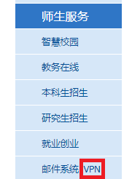→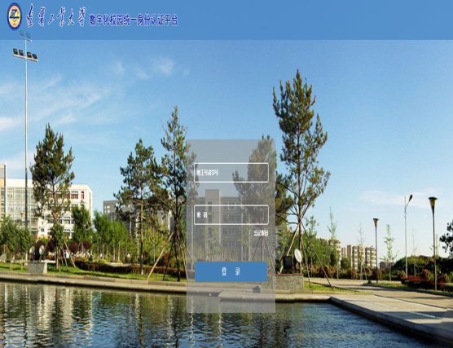 → 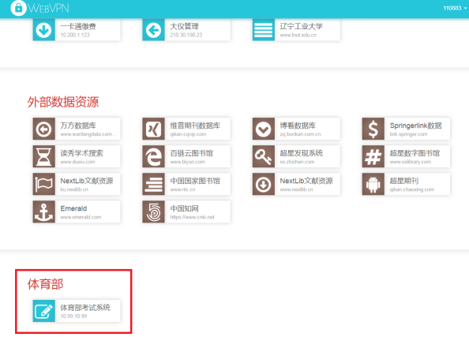

3、学生利用学号为用户名，身份证号码后六位为密码登录体育理论课考试系统。

4、学生一旦登录成功，考试即为开始，考试时间为一小时三十分钟。

5、考试题随机抽取，每套题为50道单选题，每题2分，满分100分，按实际得分计入本学期期末成绩。

6、学生考试开始后，网络出现问题可以重新登录，考试继续（试题不变，时间继续计时）

7、学生答题结束，点击提交键视为考试结束。

8、考试时间到，视为考试结束。

六、相关要求:

1、上课学生必须参加体育理论课考试（包括申请缓考及保健课学生）。

2、上课学生不参加体育课理论课考试或考试成绩为零分者，本学期体育课成绩记零分，直接重修。

3、答题或提交时如出现特殊情况，可与体育部联系，联系电话：17896260178（每天8:00—17:00）。

体育部

二零二零年五月二十九日